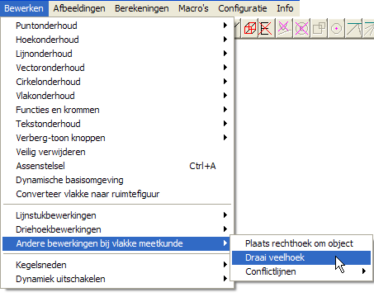
Veelhoek draaien

Type applet
Open

Opstarten
Nadat een tweedimensionale tekening aanwezig is, kan een veelhoek binnen de tekening worden gedraaid.
Kies Bewerken, andere bewerkingen bij vlakke meetkunde, draai veelhoek.

Achtergrond
Deze toepassing kan bijvoorbeeld worden ingezet om te demonstreren hoe een deel van een meetkundig model, na een geschikte draaiing weer in de figuur past. Bijvoorbeeld bij congruentie.

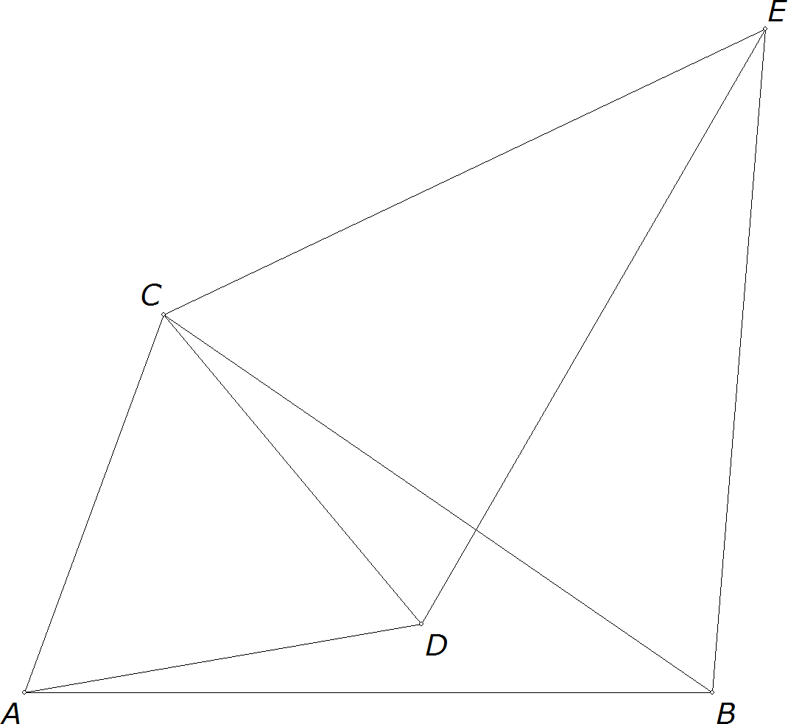
Een voorbeeld
Op de zijden AC en BC van een willekeurige driehoek ABC tekenen we gelijkzijdige driehoeken ACD en BCE. Zie figuur.
Gevraagd wordt, aan te tonen dat AB = DE.

Het bewijs komt erop neer, dat de driehoeken ABC en CDE congruent zijn. Leerlingen hebben hier moeite mee omdat deze elkaar overlappen.

We gaan het controlevenster veelhoek draaien gebruiken.
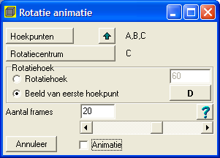

We willen demonstreren dat driehoek DEC het beeld is van driehoek ABC bij rotatie om C over .

Klik op de knop [hoekpunten], en selecteer in de tekening de punten A, B en C. De namen van deze punten verschijnen naast de knop.
Wanneer hierbij een vergissing wordt gemaakt, kan de laatste keuze ongedaan worden gemaakt door op de knop te klikken.

Klik op de knop [rotatiecentrum] en selecteer in de tekening punt C. De naam verschijnt naast de knop.

De rotatiehoek kan op twee manieren worden aangegeven:
- selecteer de radioknop [rotatiehoek] en vul het invoerveld ernaast in (de hoekgrootte in graden).
- Selecteer de radioknop [beeld van eerste hoekpunt], klik op de knop ernaast met het vraagteken, en selecteer in de tekening het punt dat als beeld moet dienen bij deze rotatie van het eerst geselecteerde punt van de veelhoek. In dit voorbeeld wordt hiermee als rotatiehoek gedefinieerd.
Het is hierbij niet van belang of AC en DC even lang zijn.
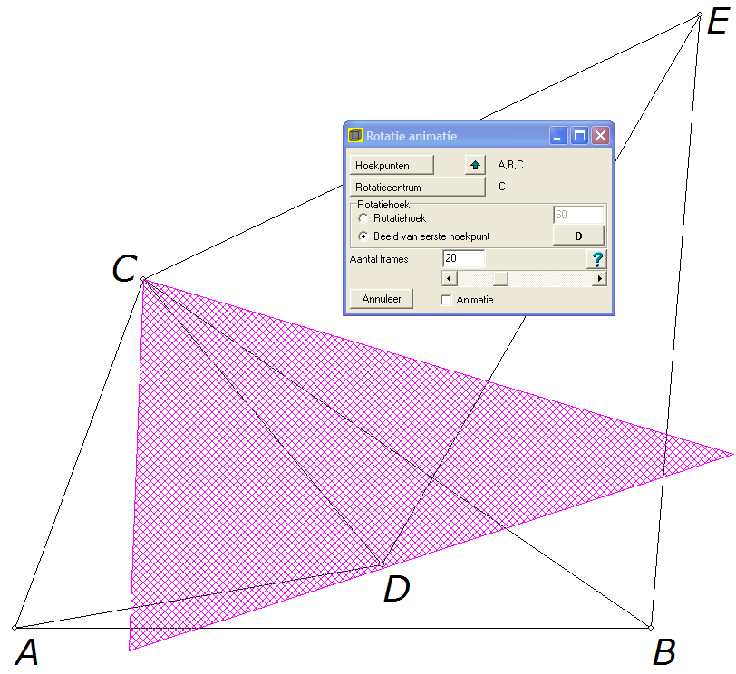
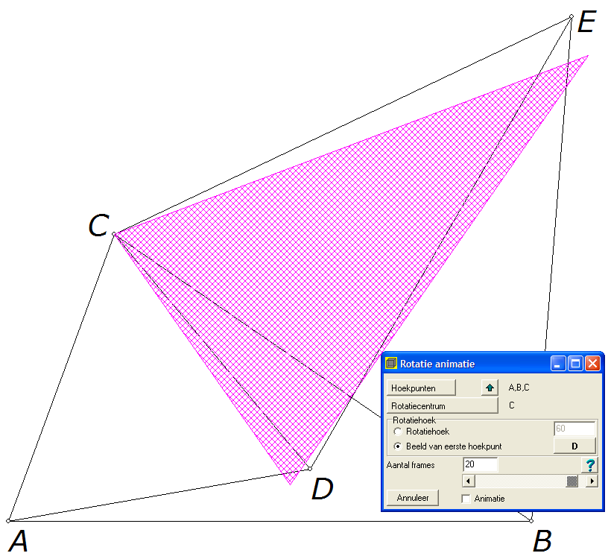
Hierna kan met de schuifbalk de veelhoek handmatig worden gedraaid.

Ook kan, door de checkbox [animatie] aan te vinken, de rotatie als tekenfilm worden gestart. Hierbij draait eerst driehoek ABC naar DCE, en daarna weer terug, enzovoort. Er verschijnt een [stop]-knop om de animatie te stoppen. Maar dat kan ook door de checkbox uit te vinken.

